- Gyalogos útvonalak kijelölése, tanfolyami segédanyag -

Alapelvek és tippek az útjelzések elhelyezéséhez
Összeállította: Dr. Molnár András József
E változat kelt: 2012. 02. 07.

ALAPELVEK
- „Az utak kijelölésekor kettős alapelvet kell követni: láthatóság és biztonság (útvonalmegerősítés).
- A jelzés
  - szembetűnő kell legyen,
  - mindig jelen kell legyen,
  - nem hagyhat kétséget az út nyomvonalának folytatására vonatkozóan
  - és sehol sem lehet hézagos.
- Az útjelzésnek csak akkor van értelme, ha a gyakorlatlanok is százszázalékos biztonsággal ráhagyatkozhatnak és nem kell nyomozva nézelődni, keresgélni.” (Rainer Brämer, RB)

JELZÉSI MÓDOK
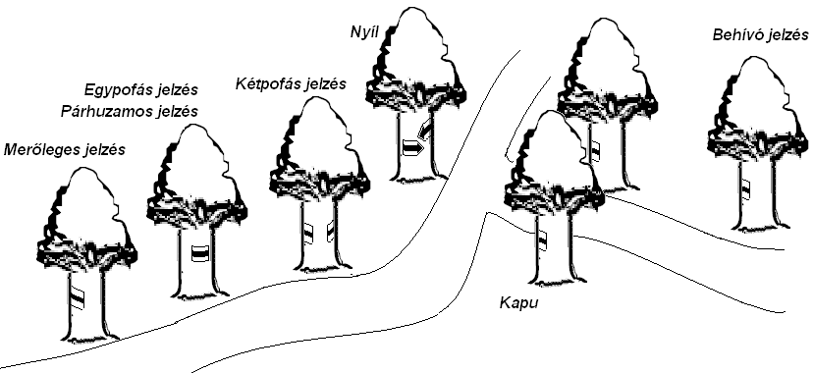
- Merőleges jelzés. Leggyakrabban használt, javallott jelzésfajta (ha az útról jó a rálátás).
- Párhuzamos („egypofás”) jelzés: Általában nem javasolt, csak ha nincs más lehetőség. Elágazásoknál, nem egyértelmű utaknál zavaró, ott ha muszáj, jobb a kétirányú nyíl.
- A kettő közti jelzés: valamilyen szöget zár be az úttal. A szög a rálátástól függhet, de a továbbhaladás irányát is sugallhatja.
- „Kétpofás” jelzés: szép, de visszafelé külön járjuk be az utat. A fa kidőlésével mindkét irányú jel elvész. Fontos lehet a két jel egymással bezárt szöge kanyarodás jelzésére (a visszafelé iránynak szóló jel honnan látszik jól).
- Kapujelzés: bevezet a helyes útvonalra. A legegyértelműbb jelölés bonyolultabb elágazásban.
- Behívó jelzés: elágazás után mindenképp kell (a rákövetkező jel is még közel legyen).
- Nyíl: nyílheggyel bővített fehér alappal, leginkább irányváltások jelölésére. A nyílhegy pontosan mutassa a továbbhaladás irányát. (spec. esetben ha kell, a nyílhegyet fessük a jelzés alá, külön).
Felújításkor a régi jelzéseket váltsuk ki újakkal, de ahol a régi jó helyen van, ott azt újítsuk fel. Töröljük (szürkével vagy vonókéssel) a fel nem újított régi jeleket és „kilógó” részeket.

LÁTHATÓSÁG
Szemből való láthatóság:
- Az útjelzések az útvonal irányában úgy helyezendők el, hogy távolabbról is látsszanak.(EWV)
- A jelzések elhelyezésére alapvetően a láthatósági törvény érvényes: a jelzett felületet a túrázónak szemből kell látnia és nem oldalra fordulva. (RB)
- Az útjelzést a tereptárgyon úgy kell elhelyezni, hogy az teljes egészében látható legyen az úton a jelzés felé haladó turista szemszögéből, biztosítva, hogy a jelzés felülete legalább 45 fokot zárjon be az út nyomvonalával. (EWV)

Jobb vagy bal oldal?
- Hogy a jelzéseket az útnak melyik oldalán helyezzük el, az elsősorban a láthatóságon múlik, kanyarokban pl. alapvetően a külső oldalra.. (~RB) Ha a jelzéseket hosszabb szakaszon az útnak azonos oldalán helyezzük el, akkor előfordulhat hogy egy óvatlan tarvágás folytán teljesen eltűnnek. De van, aki alapvetően a jobb oldalt pártolja a közlekedési táblák analógiájára.
Kétirányúság:
- Az útvonalat mindkét irányban ki kell jelölni, irányonként különálló jelzésekkel. Egy-egy jelzés csak az egyik vagy másik irány szemszögéből helyezendő el. (EWV)
- A turistautat mindkét irányban jelezni kell és e célból mindkét irányban külön járjuk be. Hogy felismerjük (és elkerüljük) a takarást, a jelzés helyét már távolról nézve ki kell szemelni. (RB)
Hiba: a letérést nem venni észre,
mert a jelzés nem látszik szemből, ráadásul takarásban is van:
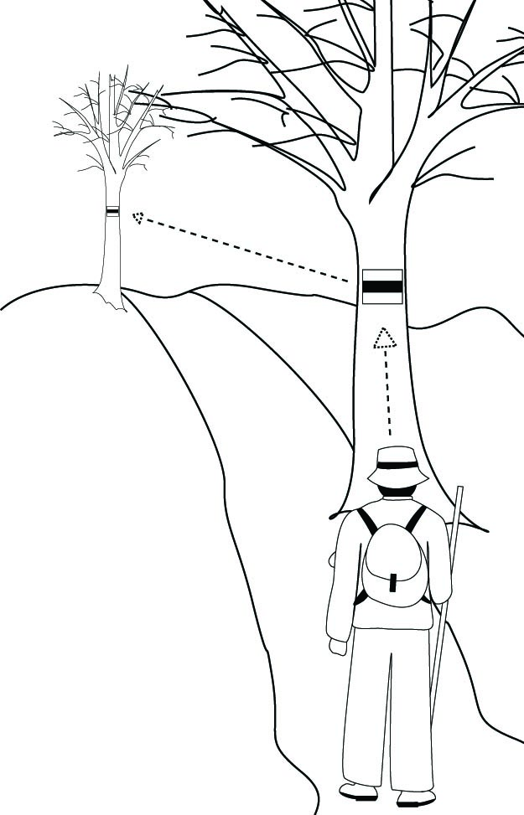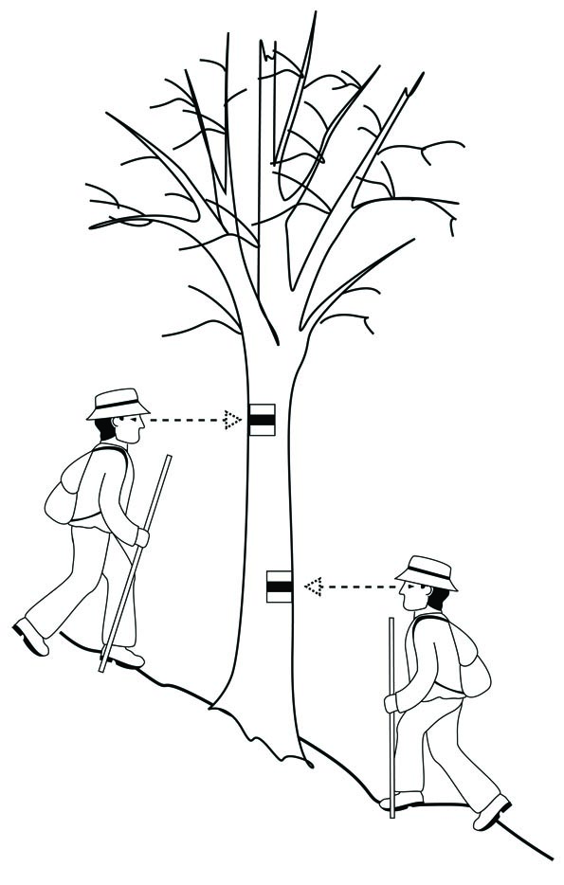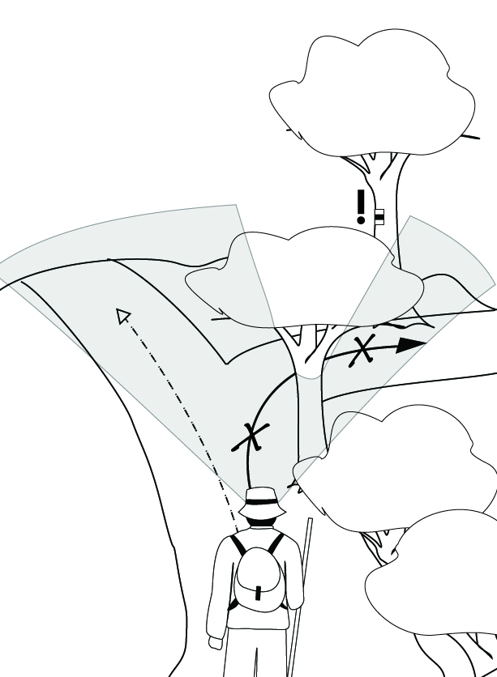
Szemmagasság:
- A turistajeleket általában szemmagasságba helyezzük (vagy kissé feljebb). Az alacsonyan lévő jeleknél ügyeljünk arra, hogy ne nője be hamar moha, fű vagy bozót. Ha nincs más lehetőség, kivételesen helyezhetünk jelzést fatönkre vagy nagyobb kőre. Ha csak a földre tudunk festeni, akkor gyakori jelzések szükségesek. Ez esetben arra is ügyeljünk, hogy ne az általában használt járófelületre fessünk. (~RB)
- "A jelzéseket célszerű a föld felett 1,7...2,3 méterrel elhelyezni. A nagyított méretek arányosan magasabban helyezendők el. Szükség esetén a földből kiálló sziklákon, facsonkokon és alacsony oszlopokon is elhelyezhető az útjelzés, a szemmagassághoz legközelebbi magasságban.” (MSZ)
Méretek:
- A turistajelek általában ne haladják meg a szabvány méretet. Nagyobb jelekre csak akkor van szükség, ha egy hosszabb jelzés nélküli szakaszról nézve az átlagosnál messzebbre kell látszaniuk („maxi jel”). (~RB)
- Az útjelzések alapjának eredeti (100 %-os) befoglaló méretei 100x120 mm. A nyílheggyel bővített fehér alap befoglaló méretei 100x170 mm, a csúcsszöge 90° (MSZ).
- Az esetleges nagyítás (maxi jel), ill. kicsinyítés (táblákon) az útjelzések valamennyi geometriai méretére (arányosan) vonatkozik!
- „A 80 mm-nél keskenyebb fákon [a jelzés] a törzs kerületén érjen körül" (MSZ)
Lombozat, belógó ágak eltávolítása:
- A turistajelzéseket a lombos évszakban (a lombok tömegét figyelembe véve), száraz időben kell kivitelezni. (RB)
- Ha a jelzés számára nincs szabadon belátható, csak ágakkal takart felület, nem kerülhető el, hogy egy megfelelő helyet szabaddá tegyünk a belógó növényzettől. Ehhez próbáljunk meg az ágak kuszaságában egy útközeli törzset keresni. Metszőollóval vagy fűrésszel a törzshöz közel levágunk egy vagy néhány fő ágat, így egy tölcsérszerű látótér alakul ki az út felől. Számolni kell az ágak bizonyos utónövekedésével és lesüllyedésével, bozót esetén erőteljes új hajtással. (RB)

Lakott területek:
- Különös figyelmet kell fordítani az útvonalak lakott területeken átvezető jelzésére, s főként a lakott területet elhagyó részekre. (EWV)
Jellemző zavaró, befolyásoló tényezők:
- Lakott területen a parkoló autók eltakarhatják a jelzést, leplakátolhatják;
- Sűrű köd, alkonyat csökkenti a látótávolságot,
- Hó takarhatja az alacsonyra vagy útra festett jelzéseket, s szűz hóban az ösvény mint információforrás vész el (bár nem cél a nagy hóban való zavartalan követhetőség, mégis törekedhetünk rá amennyire lehetséges).
Tippek:
- Mindig járjuk be előzetesen az útvonalat, s ha kell készítsünk jegyzeteket, a kritikus pontok, csomópontok jelzését előre kigondolhatjuk, hogy ne menjen vele el az idő.
- Bár alapvetően két irányban külön járjuk be az utat festéskor, némely triviális vagy kritikus pontokban (pl. csomópont) érdemes egyszerre mindkét irányt megfesteni.
- Ha mégis egyszerre festjük a két irányt, legyen aki főként az ellenkező irány szerint figyel,
- Kerüljük a párhuzamos (oldalsó) egypofás jelzés alkalmazását (ezt csak a jelzés mellé érve veszünk észre ha oldalra nézünk), kivéve ha nincs más (célszerű) lehetőség.
- A jelzést elhagyva az út további követéséhez látnia kell a túrázónak, hogy a jelzés merőleges vagy párhuzamos szerepű-e. Ha kijárt az út, valamint nincs elágazás, ez általában egyértelmű. Elágazásoknál vagy nem egyértelműen követhető ösvényeknél viszont az egypofás jelzés könnyen félreérthető lehet, így - ha mégis szükséges lenne - helyette inkább két ellenkező irányú nyíl vagy kétirányú nyíl szükséges.
- Vékony fán a fehér alap jelentősebb megnagyobbításával nagyobb felületet tudunk megfesteni, így a keskeny jelzés jobban látszik.
- Földre festett sávjelzés párhuzamos az úttal (ilyenkor ikonikus helyett vonalas szerep).
- Lakott területen, oszlopokon pl. tehetjük a jelzést viszonylag magasra, így elkerüljük a plakáttal való eltakarást és azt, hogy egy parkoló autótól nem látszik a jelzés.
- Szerpentin utaknál fessünk mindig a hajtűkanyar után közvetlenül (ha kell kaput). Nyilat csak akkor használjunk, ha feltétlenül szükséges, mert egyenesen is tovább lehet menni, vagy nehéz észrevenni az iránytörést ill. a következő jelzést. A távolabbról látható jelek átvágásra sarkallnak.
- Fehér alap(ok) a félkészség jelzésére (pl. ha még nem értünk végig csomóponttól csomópontig, akkor ne fessük fel a színes jeleket; vagy legalább az utolsó jelzést hagyjuk üresen)
- A belógó növényzetet távolítsuk el úgy, hogy egyhamar ne nője be a jelzést. Amit kell, azt inkább tőből vágjuk el mint középen (az út felé belógó ágcsonk veszélyes is lehet).
- Nézzünk előre is – ne csak azt nézzük, honnan jövünk és onnan jól látszik-e, hanem hogy sugallja a továbbhaladási irányt (ha pl. a következő szakaszon egy ideig nem lehet jelzést elhelyezni, az utolsó jelzés utalhat a további haladás irányára is).
Jellemző hibák:
    - Nem lombos időszakban festünk, és emiatt nyárra a jelzések jó része takarásba kerül,
    - Túl nagy jelentőséget tulajdonítunk az aktuális láthatósági viszonyoknak
(pl. parkoló teherautó[k], lombozat akt. állapota, fény-árnyék viszonyok),
    - Rossz időre (hóra, ködre) nem gondolunk,
    - Nem szemből látszik, hanem pl. oldalra vagy hátra nézve,
    - Párhuzamos (oldalsó egypofás) jelzések indokolatlan használata,
    - Egyszerre festjük mindkét irányt és az ellenkező iránynak szóló jelzést nem úgy helyezzük el, hogy az messzebbről jól látható legyen,
    - Szemből nem jól látható hely kiválasztása,
    - Jól látható, de az úttól túl távoli hely választása (emiatt zavaró lehet; lehetőleg mindig az úthoz lehető legközelebbi tereptárgyat fessük meg)
    - Túl messziről látszik egy jelzés (pl. szerpentin utaknál különös gonddal kell jelezni, hogy ne sugallja a jelzés a rövidítési lehetőséget),
    - A jelzés gyors benövése, mert nem eléggé szélesen távolítottuk el a belógó növényzetet (várható bozótosodás esetén amúgy is gyakrabban kell tisztítani)
    - Fehér alapok üresen hagyása (ha lehet az fesse a színt, aki alapozott),

TEREPTÁRGYAK ÉS FELFESTÉS
Tereptárgyak köre:
- "Általános esetben a jelképek alkalmazhatók: létesítményeken, objektumokon (a közlekedési segédberendezések kivételével); közlekedési utakon, illetve közterületeken; fákon, sziklákon" (MSZ)
- Az élő fát részesítsük előnyben az élettelennel szemben, ugyanis a fa karókra helyezett jelzések rendszerint hamarabb elkopnak. Ha lehet, ne tegyünk jelzést a fa kitettebb oldalára (viharoldal, északi oldal), különösen, ha eleve zöldes színű vagy zúzmós. (RB)
- Értékes tereptárgyakra (pl. tájképileg) ne fessünk jelzést, hacsak nem feltétlenül szükséges (vagy régi jelet újítunk fel). Ilyenkor különösen ügyeljünk a szép kivitelezésre. Kerítésekre és házfalakra csak is csak szükség esetén és nem rontva az összképet (esztétikus és a tulajdonost legkevésbé zavaró elhelyezés - ha szükséges és lehetséges, kérjünk engedélyt). Közlekedési létesítményekre (közúti, de különösen a vasúti jelzésekre ill. berendezésekre) elvileg nem szabad jelzést festeni, határkövekre szigorúan tilos.
A jelzések felfestése:
- A turistajelek kivitelezésére a természetben lehetőleg csak ecsetet és festéket használjunk. (~RB) A jeleket kézzel, sablonnal fessük. Minél szebben és tisztábban dolgozzunk.
- Évente egyszer ellenőrizzük a jelek épségét és láthatóságát. (~RB)
- Szögelt fémtáblák vagy öntapadós matricák csak mesterséges tereptárgyra helyezhetők.
- A jelzés felfestése előtt a felületet meg kell tisztítani a kosztól és a laza (kéreg-) daraboktól. Fáknál arra kell vigyázni, hogy a kéreg élő része ne károsodjon. Ezért vékony kérgűeknél (pl. douglas-fenyő, bükk, gyertyán, cseresznye) csak enyhe drótkefézést szabad alkalmazni, míg vastagabb kéreg esetén (pl. öregebb tölgy, kőris, erdeifenyő, lucfenyő, akác) használhatunk vonókést ill. kaparót is. (RB) Sziklák vagy más tereptárgyak felületét is drótkefével tisztítsuk meg a mohától, zúzmótól, portól, lepattogzó festéktől.
- A hivatalos jelzés gondosan elkészített; éles, egyenes kontúrok és sarkok jellemzik, kifutás nélkül. Mindig teljes egészében fessük fel a fehér alapot, majd száradás után a színes jelet. Az alakzatokat is szépen, minél egyenletesebben fessük ki. A felület le legyen fedve, törekedjünk a homogenitásra. Mindezekkel együtt ne sokat pepecseljünk egy-egy jellel (eleinte lassabb, de belejövünk a gyakorlatba).
- A szükségtelenné vált régi jelzéseket, az új jelzés alól kilógó jelzésrészeket törölni kell (szürke festés).
Tippek:
- Válasszunk minél egészségesebb, életerős, vastag törzsű fát
- Ha van megfelelő sima kérgű fa is, akkor megspórolhatjuk a vonókésezést
- Törekedjünk arra, hogy ahol lehet ne egyféle tereptárgyra fessünk (heterogenitás) és ne mindig az útnak csak az egyik oldalára (sérülékenyebb a jelzés így).
- Villanyoszlopokat és közlekedési táblákat előfordul hogy elszállítják, cserélik. (utóbbira elvileg nem szabad festeni, még az oszlopára/hátoldalára sem – ezért csak végszükség esetén gondoljunk rá…) Egyes tereptárgyakat olykor átfestenek!
- Kátrányos faoszlopokra festés helyett szebb és tartósabb a szögelt fémtábla.
- Világos (fehér) felületen szürke/jelzésszínű keret növeli a láthatóságot
- Derékszögben törő felületeknél (pl. beton villanyoszlop, szögletes kerítésoszlop) használjunk sarokjelzést (a tereptárgy út felőli sarkán "átfut" a jel) olyankor, ha sugallni akarjuk a továbbhaladás irányát, vagy ha láttatni akarjuk az úttal párhuzamosan és merőlegesen is a jelet, vagy ha nem fér el másképp a jelzés. A sarokjelzést nyílheggyel is bővíthetjük, ha szükséges.
- Általában sablon alapján festünk; vigyázzunk, könnyen alámegy a festék (kívülről befelé fessünk vagy ecsethúzás nélkül, szemből nyomkodva; néha töröljük meg a sablon belső körvonalát, hogy ne maszatoljon). Viszonylag kevés festéket vegyünk az ecsetre; amíg több van rajta, a jelzés felső részén dolgozzunk. Ha a jelzés alsó részén sok a festék, a festés után is megfolyhat, így ezt mindig rendezzük el.
- Ha a sarkok vagy élek nem teljesek, pótoljuk ki (a sablon élét vagy sarkát odatartva). (vigyázzunk hogy a többi része ne maszatoljon).
- Kifutás vagy megfolyás esetén próbáljuk meg eltávolítani a felesleget (ronggyal kívülről befelé töröljünk). Esetleg száradás után töröljünk takaró (szürke, barna) ráfestéssel. Ha az alap enyhén megfolyik, akár bővíthetjük kissé lefelé (a sablon külső szélét vegyük vonalzónak).
- Bizonyos típusú festékeknél kétrétegű alapozás kell, de kövek, sziklák esetében mindig érdemes többször, alaposabban rámenni az ecsettel (jó fedés, tartósság),
- Színek feljavítása ha kell: sárga sötétítése pirossal/okkerrel, zöld világosítása sárgával
- A sablont lehet kicsit szélesebbre vágni, hogy megfelelő méretű legyen a jelzés és a ráragadt festék ne keskenyítse el hamar.
- A régi jelzéseket szürkíteni kell, de egy-két nagyon régi, „muzeális” darabot „ottfelejthetünk” az utókor számára.
- Szürkével való törléskor is tisztítsuk meg a felületet, különben a szürke lekopik és előjön az érvénytelen jelzés.
- Figyeljük a festék sűrűségét. Ha már úgy érezzük, hogy nehezen megy a festés, higítsuk (de ne túl). A túl sűrű festék kevésbé tapad és könnyebben le is jön. A túl híg pedig nem fed és megfolyik.
- Mindig vigyünk szürke festéket is magunkkal, még akkor is ha nem számítunk arra, hogy fogjuk használni…
Jellemző zavaró tényezők:
- Benövés, letakarás (leplakátolás), rongálás, kidőlés, tereptárgy elbontása/elszállítása,
- Ritkábban az azonos oldalú fák vagy azonos jellegű tereptárgyak egyidejű kiesése (tarvágás, villanyoszlopsor-csere)
Jellemző hibák:
- Nem kellő felületelőkészítés, emiatt gyorsabb kopás (drótkefézés mindig kell),
- Vonókéssel bevágunk a fa élő rétegeibe (túl mélyre megyünk, megsebezzük),
- Vonókést alkalmazunk olyan vékony kérgű fán (pl. bükk), amin nem lenne szabad,
- Nem megfelelő tereptárgy választása (pl. mozdítható, rozsdás v. elöregedett,
tilos festeni rá, …)
- Előfordul más, idegen jelzésekre való ráfestés (ne fessünk rá semmilyen más jelre),
- Megfolyás, akár a felfestés után, de még a száradás előtt (ha túl sok festéket veszünk),
- Festéskor a sablont vonalzónak tekintjük és emiatt aláfolyik
(fessünk nyugodtan rá a sablonra is…)
- Nem szabályos, szép jelzés (éles kontúrok, derékszögek, stb. kellenek - bár a csúnya jelzés is jobb a semminél, az összképet zavarja, a túra élményét ronthatja).
- Maszatolás a sablonnal (töröljük rendszeresen)
- Nem teljes fehér alapot festünk (mindig teljes téglalap kell, arra jön a színes jel)
- A színes jelzés nem középen van, nem arányos
- Régi jelek meghagyása teljes felújításkor (szürkíteni kell)
- Az új jelzés alól a régi jelzés kilóg (szürkíteni kell)
- Élő fára Magyarországon nem szokták engedni a szögelést.

JELZÉSSŰRŰSÉG
- A két egymást követő jelzés közti távolságot a terület beláthatósága határozza meg, de a 100 m-t (ösvény nélküli területen a 20 m-t) ne haladja meg. Ez érvényes hosszabb, elágazás nélküli szakaszokon is (“bíztató/nyugtató jelek”). Ha a beláthatósági viszonyok nem teszik lehetővé az útra merőleges jelzést, vagy ha a legközelebbi lehetséges hordozó tereptárgy az úttól nagyobb távolságra van és mindkét irányból egyaránt látható, kivételesen oldalsó (párhuzamos) jelzés is lehetséges. (~RB)
- "Általános esetben az útjelzések az út nyomvonala mentén, mindkét irányban egymástól látótávolságra helyezkedjenek el, de legalább 80 – 100 méterenként.” (MSZ)
- A gyakoriság megválasztásakor és a kritikus pontok megjelölésekor gondoljunk arra, hogy hogy ha bármi okból kiesik egy jelzés, attól ne váljon követhetetlenné az útvonal.

Tippek:
- A jelzések alkalmazásának sűrűsége függ a terep-, ill. az útviszonyoktól és a turistaútról való letérés lehetőségétől. A sűrűséget gyakorlottabbak már érzésre tudják. Ha felmerül, hogy jó lenne már egy jelzés, fessük fel, ne habozzunk… Fessünk gyakrabban, mint elsőre gondolnánk - rosszabb időjárás esetén felértékelődik a megbízható jelzés szerepe!
- Az egyes jelek szerepére gondoljunk, ne annyira gyakoriságra önmagában – van hogy gyenge egy tereptárgy vagy várhatóan könnyebben kopik a jelzés, benövi a gaz, stb. – ekkor inkább fessünk többet.
- Ahol indokolt, ott ne spóroljunk: egy adott helyzetet esetleg csak több jellel lehet ill. ajánlott kellően biztonságosan vagy egyértelműen megoldani (pl. útelágazásoknál) mely nem számít túljelzésnek, ha az egyes jelek szerepe jól meghatározott. Mindig gondoljuk viszont meg, hogy a hasonló funkciót a kellő biztonsággal kevesebb, jobban elhelyezett jel is garantálja-e.
- Egyértelmű, azaz elágazás nélküli, egyenes vagy enyhén kanyargó, széles utakon, sétautakon, mélyutakon, völgyfenéken vezet utakon, erősen járt, jól kitaposott gyalogutakon a jelzések ritkábban helyezhetk el, ha nem fenyegeti a jeleket jelentős benövés vagy más okból való „ritkulás”. Ilyen esetben akkor a látótávolság nem szükséges, a túrázó elhalad a jelzés mellett, mely arra bíztatja, hogy menjen tovább az úton. 1-2 percen belül azonban mindenképp kell, hogy bíztató jelzést lásson, mert nem tudhatja, hogy nem nézett-e el egy váratlan letérést, amit esetleg nem jól jeleztek ki.
- A hirtelen gyakoriságváltoztatásnak jelentősége lehet, sűrítsük a jelzést ha figyelni kell, mert pl. a nyomvonal bonyolultabbá válik, vagy az út keskenyebbé.
- A sűrűség, a bíztató jelek helyét érdemes a vonalvezetéshez igazítani. Hosszú egyenes szakaszokon ritkábban lehet mint kanyargós utaknál. Egyértelmű úton is pl. kanyarokban ill. kanyarok után láthatóan érdemes bíztató jelzést festeni, hiszen ezzel az új helyes irányt erősítjük meg.
- Az a jó, ha 1, de max. 2 jelzés látható egyszerre egy irányban, kivéve az elágazásoknál vagy kritikus pontoknál/szakaszoknál, akkor lehet szükség szerint 3 is. Ha már elég gyakorlottak vagyunk és visszafelé irányban is festünk, akkor figyelhetjük, hogy mi az a pont, ahonnan még az előző jelzés épp látszik.
- A jelzéseket úgy ritkíthatjuk egyértelmű úton, hogy a visszafelé irányú jelet két odafelé irányú jel közti szakasz közepén festjük fel. Így ha valaki elbizonytalanodik, hátra nézve fog látni jelet.
- Erdőben pl. előfordulhat, hogy új út jön létre kitaposással vagy erdészeti tevékenység által. Emiatt sem jó ha hosszabb szakaszon jelzés nélkül hagyjuk a túrázót.
Jellemző hibák:
- Nem figyelünk eléggé, mert ismerjük az utat (pl. elvétünk egy elágazást)
- „Gépies” felújítás v. új jelzés fonódó felfestése (lehetnek helyek ahol új jelzés szükséges vagy a korábbi jelzés felesleges!)
- A jelzéssűrűség indokolatlan váltogatása
- Túl ritka jelzés [Még egyértelmű úton is kell megerősítés – ha van mire festeni akkor gyakrabban, ha nincs, akkor minden lehetőséget megragadva…]
- Túl sűrű jelzés (túljelzés) [Mindig tereptől, úttól függ – ami valahol túljelzésnek számítana, az másutt lehet épp megfelelő…]

NYÍLJELZÉS
- Ha a jelzett útvonal másik útra tér le, vagy hirtelen irányt változtat, nyilat kell használni, melynek hegye az új irányt jelzi. (EWV)
- Irányjelző nyilak az út minden kevéssé áttekinthető helyén javasoltak, ahol a nyíl nélküli jelzések nem adnak kellő iránymutatást. A nyilak a továbbhaladás irányáról a lehető legegyszerűbb módon tájékoztassanak. Rendszerint elegendő egy egyszerű, balra vagy jobbra mutató nyíl. (~RB)

Tippek:
- Nagyon körültekintően kell a nyilat elhelyezni, mert könnyen félreérthetővé válik. Többnyire jó, ha eleve nyílpárt festünk és a festőt valaki az útról, távolabbról segíti a láthatóság és a szándékolt nyílirány megítélésében.
- Nyílhoz érkezve és irányába fordulva lehetőleg látsszon legalább egy behívó jelzés, a folyamatosság és a biztonság érdekében (a túrázót megerősíti; sőt arra az esetre is megoldást ad, ha a nyíljelzés megsérül vagy takarásba kerül: minimális nézelődéssel könnyen megtalálhatják ilyenkor is az útvonal folytatását).
- Mindig gondoljunk az ellenkező irányból jövőkre (nehogy azt higgyék tévesen, hogy nekik szól a másik iránynak felfestett nyíl), így általában van párjuk.
- Speciális alkalmazások: átlós nyíl; rosszul jelezhető helyeknél iránymegerősítő szerep.
- Jobban látható, egyértelműbb és szebb, ha a nyílhegy alapra a jelzéssel megegyező színű nyílhegyet festünk - a kétirányú nyílnál ez még fontosabb. Bár többféle nyíltípus van használatban, egy-egy útszakasz ill. térség legyen egységes.
- Vékony fáknál a nyílhegyet külön, a jelzés alá festhetjük, ha nem fér ki a nyílheggyel bővített alap, vagy a görbület miatt „behajlik” a nyíl rossz irányba.
- Ha színes nyílhegyet alkalmazunk, készítsünk eleve nyilas sablont. Elég pl. csak jobbranyíl, mert fejjel lefelé (a maszatolás miatt nem hátoldalára!) fordítva meg tudjuk festeni a balranyilat is.
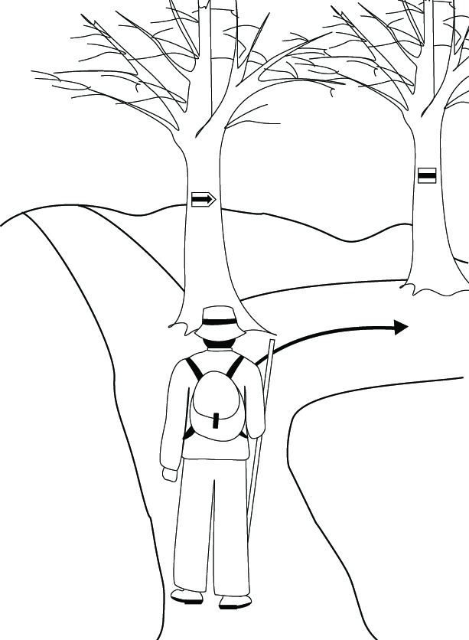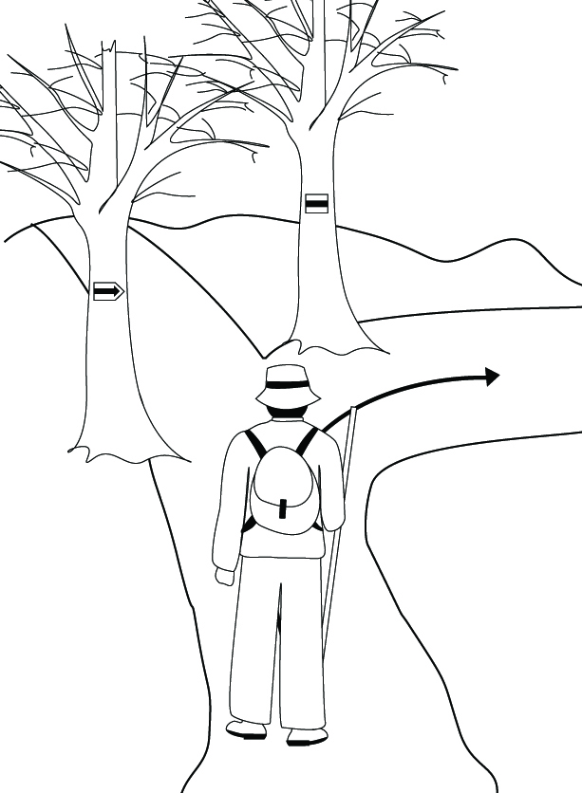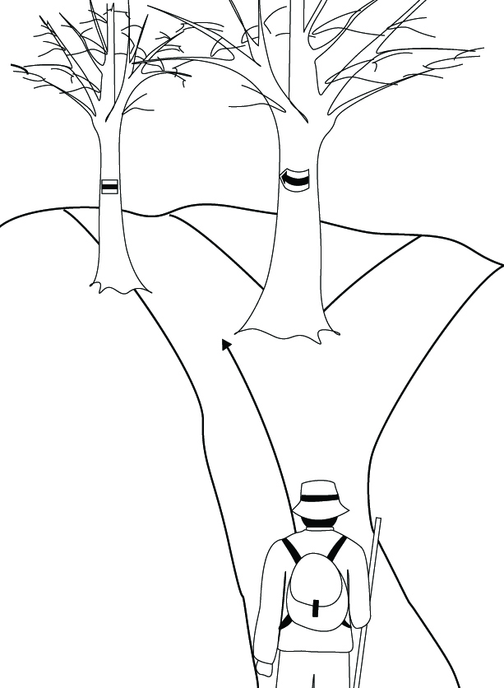
Jellemző hibák:
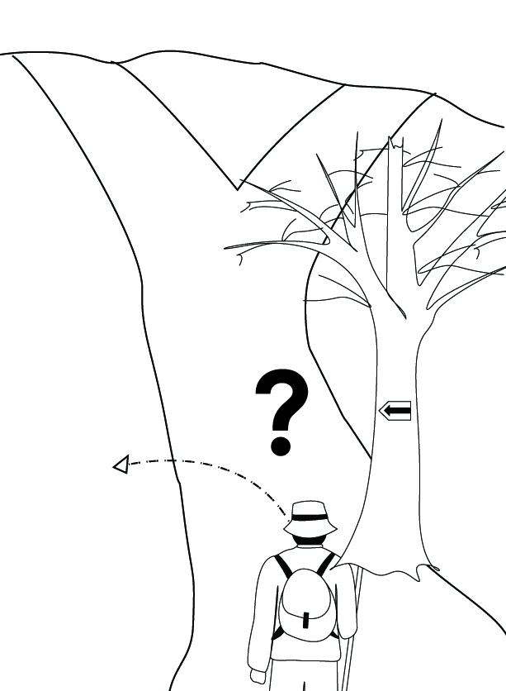
- A nyíl rossz irányba mutat (ahonnan látszani fog, onnan nézve legyen jó, ne [csak] a fa közvetlen közelében állva) – mindig a lehető legpontosabban mutassa az irányt! (Szükség esetén pl. enyhe kanyarnál ne az útra merőlegesen balra vagy jobbra mutasson, hanem a fa görbületét kihasználva ha oldalirányban mozgatjuk, szögben is tud mutatni – de szükség esetén használhatunk átlós nyilat is).
- Nyíl „behajlik” (fáknál és henger alakú oszlopoknál probléma, hogy a nyíl a görbület miatt már nem arra mutat ahová kellene, vagy a jelzés nem szemből látszik – ilyenkor válasszunk más tereptárgyat vagy fessük alá külön)
- Nincs nyíl ahová kellene (iránytörésnél, útelágazásnál való elkanyarodásnál fontos)
- Nyíl túlzott használata (a figyelemfelkeltő szerepe így degradálódik)
- Kétirányú nyíl indokolatlan használata (általában nem szükséges, csak spec.esetekben)
- Nyíl rosszkor való kihelyezése (jellemzően túl hamar)
- Azt hiszik egy az ellenkező iránynak felfestett nyílra, hogy nekik szól és emiatt letérnek az útról (óvatosan kell megválasztani az elhelyezést, legtöbbször nyílpár kell)
- Nyíl alakja nem jó, nem élesek a kontúrok, olykor nem látszik hogy nyíl-e vagy nem.

ELÁGAZÁSOK, LETÉRÉSEK
- Alapvetően minden útcsatlakozást és kereszteződést el kell látni jelzéssel, még akkor is, ha sűrűn követik egymást (fontos azoknak is, akik oldalról csatlakoznak be). Különösen sűrűn kell jelezni azokon a szakaszokon, ahol a jelzés út nélkül fás területen halad át. (RB)
- Ha a jelzett útvonal az eddig követett útról letér, ezt hangsúlyosan jelezni kell. Ezt az elágazásban irányjelző nyilakkal tehetjük meg. [..] Az elágazás után az útvonal új irányában az elején legalább két jel kell egyszerre látsszon. (RB)
- A turistaút irányvonalának jelentősebb változása esetén, valamint az elágazási pontokon és azok környezetében a jelek elhelyezési sűrűsége 2...5-szörös legyen. Ezeken a helyeken a nyílheggyel bővített fehér alapon kívül útirányjelző tábla is alkalmazható" (MSZ)
- Útelágazások, ahol ösvények kereszteződnek, csatlakoznak és szétválnak. Különös figyelemmel kell kijelölni az útvonalat az útelágazásoknál, ahol a túrázó tévedésből letérhet a kijelölt útról. Emiatt minden elágazást mindkét irányból ki kell jelölni.
  - A helyes irányt jelölő útjelzést legfeljebb 10 méterrel az útelágazás után kell elhelyezni úgy, hogy az tisztán látható legyen az elágazásból, és egyértelműen jelölje az irányváltást. Ezt behívó jelzésnek nevezzük.
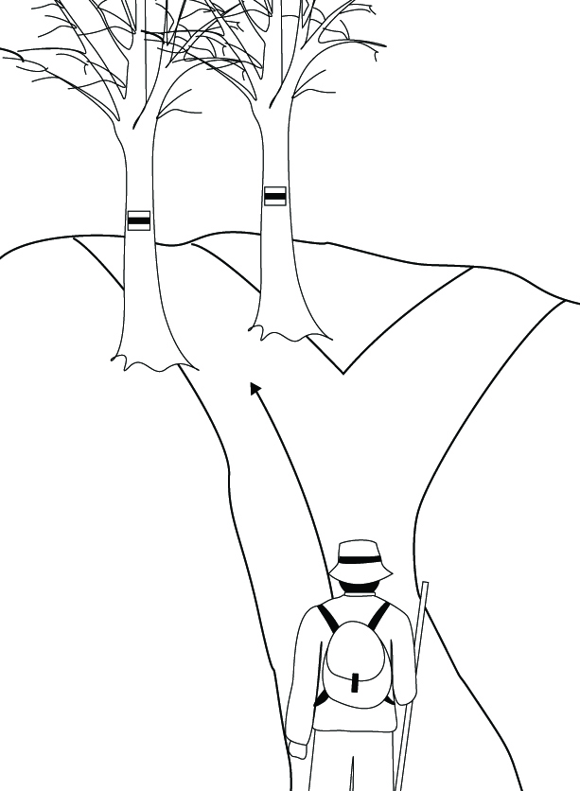
  - Egy másik jelzést is el kell helyezni kissé messzebb a helyes útvonalon arra az esetre, ha a behívó jelzés megsemmisülne. Ezt nevezzük megerősítő jelzésnek (EWV).
- Kapujelzés: annyit jelent, hogy az új iránynak megfelelő út bejáratánál az úttól jobbra és balra, egy-egy jelzést kell elhelyzeni. Ezenkívül a kapu után, kb. 10-20 lépésnyire, a kapuból már jól látható helyen irányjelző behívó jelzést kell alkalmazni. Így a kapu a behívó jelzéssel együtt félreérthetetlenül jelzi a követendő utat. Nyíljelzésre ilyen helyen csak akkor van szükség, ha a kapujelzés készítésére a helyi adottságok miatt nincs lehetőség, vagy az út olyan éles szögben kanyarodik, hogy a kapujelzés nem egyértelmű vagy nem jól látható az érkező túrázó számára.

Tippek:

- Elágazási pontba érkezve is mindig szemből kell látsszon egy jelzés, mely utal a folytatásra. Hogy ez nyíl legyen-e vagy nem, azt az dönti el, hogy hova tesszük és hogy milyen szögben folytatódik az út (élesebb iránytörésnél mindenképp nyíl kell, mert nem a jelzés mögött folytatódik az út; más esetben ez behívó jel lesz). Ha irányváltás vagy útminőségváltás van, vagy a csatlakozó utak némelyike kb. legalább olyan széles mint a kijelölendő útvonal, akkor mindenképp kell egy második, behívó vagy megerősítő jelzés. E kettő összevonható kapujelzéssé is. Kapu vagy éles iránytörés esetén még egy további behívó ill. megerősítő jelzés lehet indokolt, különösen akkor ha a kapu egyik jelzése a másik kiesése esetén önmagában nem egyértelműsítené a továbbhaladás irányát.
- Ha a letérés fontos és fennáll a veszélye, hogy figyelmetlenségből továbbhaladnak (pl. a nyíljelzés nem elég szembetűnő), akkor akár két nyilat is festhetünk, az út egyik és másik oldalára.
- Egy letérés előtti szakaszon azon az oldalon jelzünk, amerre le fogunk térni – így a figyelmet már előre ide irányítjuk
- Ha egy kereszteződésen a jelzett út egyenesen halad át, de nem oldható meg mindkét irányban egyértelmű behívó jelek festése, akkor kétirányú nyíl lehet indokolt.
- Ha nem megoldható egy elágazási pontban az útirány folytatásának kellő kijelölése, alkalamazzunk előjelzést (átlós vagy végső esetben kanyarodó nyilat, szöveges információt, ld. külön fejezet…)

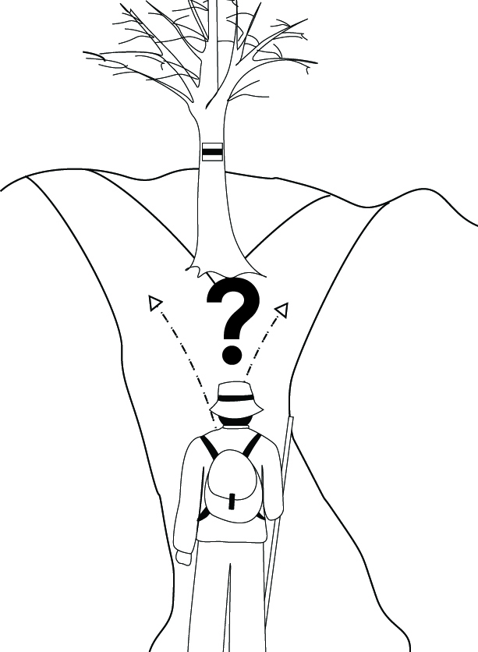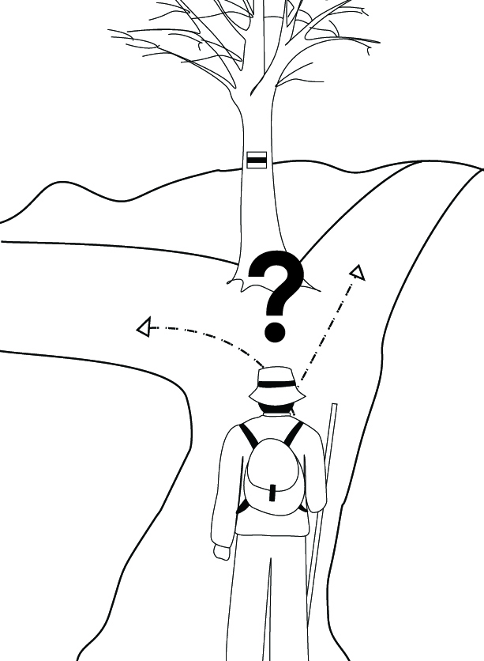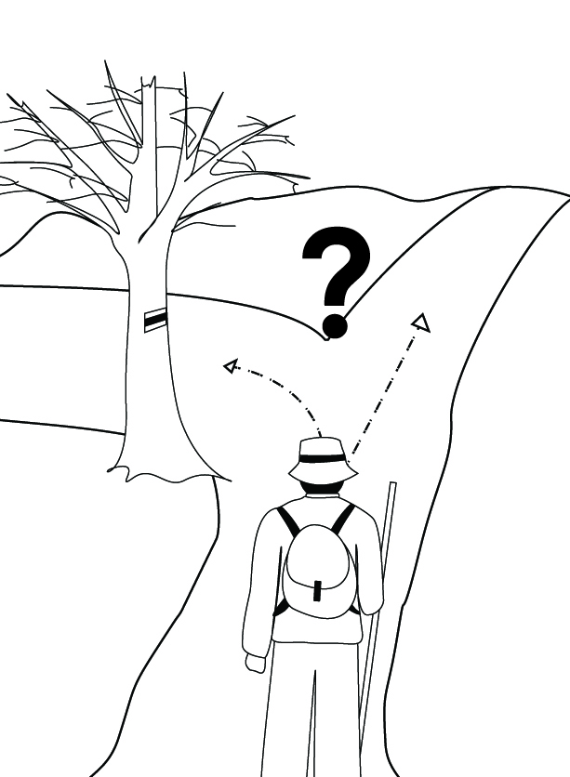
Jellemző hibák:
- Elágazások nem kellő jelzése (pl. ha egyenesen megy tovább a jelzett út, akkor is kell)
- Kritikus elágazás gyenge jelzése (a túrázó tévedésből továbbmegy egyenesen, pedig le kellene térnie),
- Csak egy jelzés festése elágazásban, ami idővel megrongálódik, eltakaródik, eltűnik (kell tartalék megerősítő jelzés)
- A kapu nem egyértelmű vagy nem jól látható (a kapujelzés egyik fele önmagában se legyen félreérthető, mert könnyen eltűnhet a másik; a kapu két jelzését néhány m-rel bejjebb célszerű festeni, nem az elágazási pontban lévő fára, hogy sugallja a továbbhaladást)
- A kapu vagy a behívó jelzés nem feltűnően jelzi az irányváltást (élesebb törésnél nem elég a kapu/behívó jel, mert oldalra kellene fordulni és emiatt nem venni észre; vagy előfordul hogy úttal párhuzamos jelzésnek tűnik. Ilyenkor nyíl kell, ami lehet külön vagy a kapu egyik oldalának megnyilazásával)
- Y elágazás közepén lévő fán jel (olyan fát válasszunk, ami egyértelműen az egyik út mellett van és arra utal. Ha feltétlenül „középre” kell festeni, akkor használjunk nyíljelzést, ami pontosan az útvonal folytatásába mutat).
- Egyenesen való továbbhaladáskor a nem nyilas jelzés a keresztezési pontban nem egyértelmű (az elágazás utánra fessünk pár méterrel vagy ha feltétlenül a keresztezési pontban kell jelezni, tegyük a tereptárgy út felőli szélére, esetleg használjunk egy- vagy kétirányú nyilat egyértelműsítésként).

FONÓDÁSOK, CSOMÓPONTOK. ÚT ELEJE ÉS VÉGE

Több jelzés együtt haladása (fonódás):
- Ha több jelzett útvonal is ugyanazon az útszakaszon halad, akkor az összes jelet egyazon felületen helyezzük el, ha lehet egymás alatt, különben mellett. (~RB)
- "(A fonódó jelzések) […] azonos objektumon helyezendők el, fentről lefelé a következő sorrendben: fő jelzések, leágazó jelzések, egyéb jelzések" (MSZ)
A jelzéscsomópontokat gondosan, kellő rálátással jelezzük, minden ág legyen minden irányból érkezve jól és egyértelműen látható (legyen teljes az összes átvezető útvonal és bárhonnan érkezve bármelyik ágon keresgélés nélkül tovább lehessen menni). A csatlakozó jelzéseket hozzuk „vizuális kapcsolatba” egymással, azaz egy tereptárgyon (vagy szétválásnál egymáshoz igen közel) helyezzük el őket.

Tippek:
- A fonódó jelzéseket lehet külön fehér alapra festeni vagy közös alapra. Közös alapnál a sávjelzések közti elválasztó fehér sáv azonos méretű legyen a sáv szélességével.
- Fonódáskor az azonos alakzatokat tegyük egymás mellé, azon belül a színek sorrendjét kövessük (K,P,S,Z). Legfelül a sáv(ok), majd kereszt(ek), utána a leágazó jelzések majd az egyéb gyalogos jelzések (körút, tanösvények, Mária út), végül a nem gyalogos jelek következnek – ha vannak. Csomópontban, nyilazás esetén lehet irányok szerint is csoportosítani az egy tereptárgyra kerülő jelzéseket.
- Fonódáskor a kék sávot csak akkor kötelező felülre tenni, ha az országos. Helyi kék sávok esetén hagyományosan a piros is kerülhet felülre – csak ne váltogassuk…
- Kiágazásnál pl. célszerűen (de persze nem kötelezően) egyazon tereptárgyra festjük fel a nyilat a továbbhaladó jel alá; így nem lehet nem észrevenni a csomópontot.
- Az egyenesen előre irányt nyíl nélkül jelöljük, de indokolt esetben – pl. ha nincs lehetőség behívó jel elhelyezésére – hangsúlyozhatjuk felfelé mutató nyílheggyel.
- Érdemes körüljárni a csomópontot, mielőtt nekiállunk festeni - minden irányban kicsit előremenni, visszanézni, kigondolni, mi hova kerüljön, minden áthaladó vagy innen induló/ide érkező út szempontjából, minden lehetséges haladási irányra vonatkozóan.
- Irányjelző feliratokat is alkalmazhatunk táblák helyett fehér alapon jelzésszínnel, a jelzés alatt vagy mellett (pl. „DOBOGÓKŐ >”)
- Érdemes lehet „semleges helyen”, s nem az út elején-végén vagy jelentős csomópontban festeni aznap az első pár jelzést, hogy belejöjjünk a gyakorlatba. Később visszatérhetünk és jobban a túrázó szemével láthatjuk, s szebb jeleket festhetünk.
- Út végét mutató jelzés: a jobb alsó sarokban egy pont. Bár a szabványban nem szerepel, több helyütt alkalmazzák. Érdemes következetesen, minden jelzés végénél alkalmazni (segíti a túrázót, s különösen fontos pl. sziklás kilátópontokhoz vezető kitérőknél vagy bárhol másutt, hogy itt a vége, ne keressen további jelzést).
- Az út elejének jelölésére minden irányból látható jelzések; s behívó jelzés(ek) mindig legyen(ek). Lehet nyilhegyekkel bővített kaput is festeni [vagy az út végét jelölő pontot a másik oldalra tenni]. Túrák kiindulópontjainál ne kelljen keresni az utak elejét (pl. buszról/vonatról leszállva, kocsiból kiszállva kicsit körbenézve látszódjon jelzés).

Jellemző hibák:

    - A fonódó jelzések nem azonos tereptárgyon vannak,
    - A fonódó jelzések nincsenek egységesen felújítva (mindig minden jelzést újítsunk fel, vigyük magunkkal a csatlakozó/fonódó jelzések sablonjait és színjeit),
    - A fonódó jelzések sorrendje nem egységes (mindig az előírt sorrendet kövessük).
    - A csomópontot nem venni észre egyik vagy másik irányból (egy kiágazó utat pl. mindkét irányból jelezzünk, csomópontnál minden irányra gondoljunk)
    - A csomópont nincs egységbe hozva, nincs „vizuális kapcsolat” a jelek közt
    - A kezdő/végpontok elnagyolása (pl. busztól/vasúttól nem látszik merre induljunk)

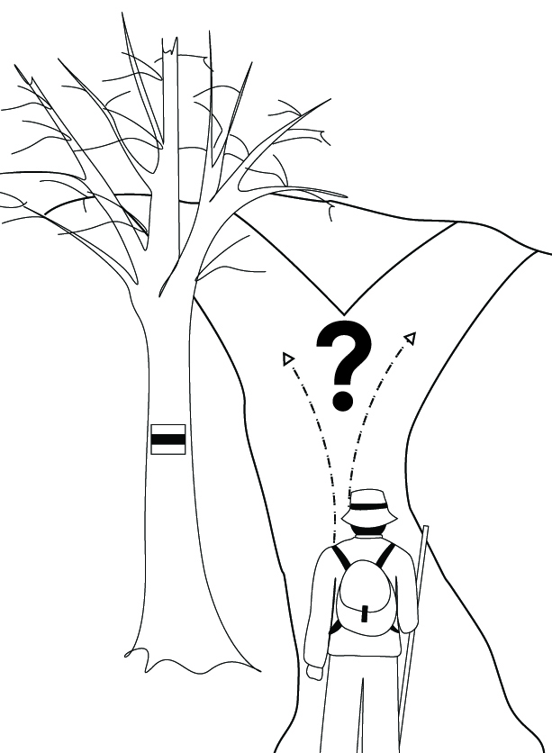
NEHEZEN JELEZHETŐ HELYEK
Azon helyek, amik a hagyományos jelzési módokkal nem jelezhetők ki kellőképpen, a használható tereptárgyak hiánya vagy felületek kedvezőtlen elhelyezkedése miatt. Ha pl. nem lehet egy elágazási pontban az érkezőnek szemből látható jelzést (nyilat) elhelyezni ami az új irányt mutatná, vagy egy fontos pontban csak egy jelzést tudunk festeni pedig több mutatná jól és biztonsággal az utat.

Nyilak speciális alkalmazása:
- (Nehezen jelezhető helyek előtt, valamint helyben nem jól vagy nem kellően robusztusan jelezhető váratlan irányváltásokat előre lehet jelezni speciális módon:)
Egy kis térérzékkel alkalmazhatunk átlós nyilakat éles kanyarok, fel- vagy lemenetek, letérések jelzésére ill. előjelzésére. Egyenesen (felfelé) mutató nyíl indokolt lehet iránymegerősítés céljából. (~RB)
- Egyenes irányból elkanyarodó (száras) nyilaknak csak hirtelen irányváltás előjelzésekor van értelme (amikor az elágazási pontban nem lehet jól jelezni). Az irányváltás helyén ezek a kanyarodó nyilak zavart okozhatnak a két irányból való láthatóság miatt. (RB)
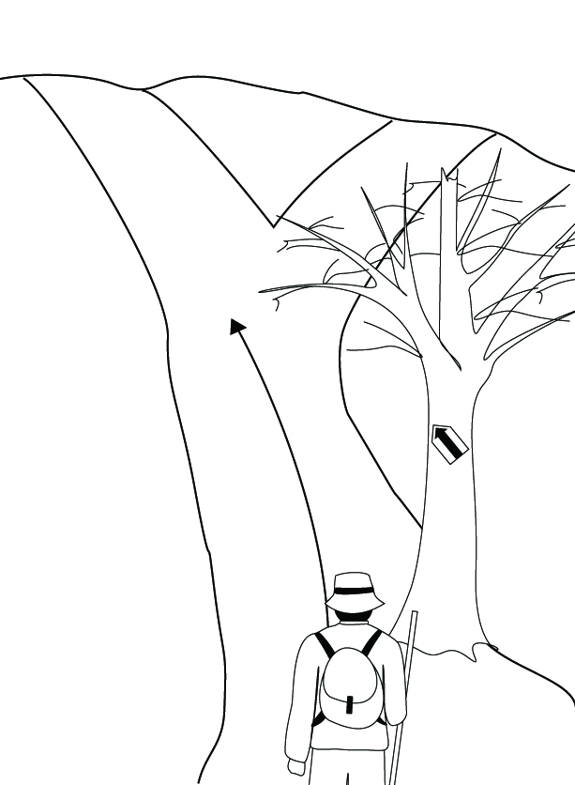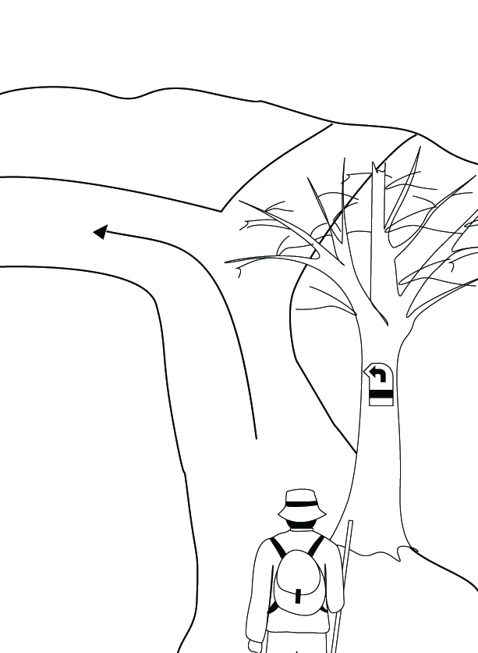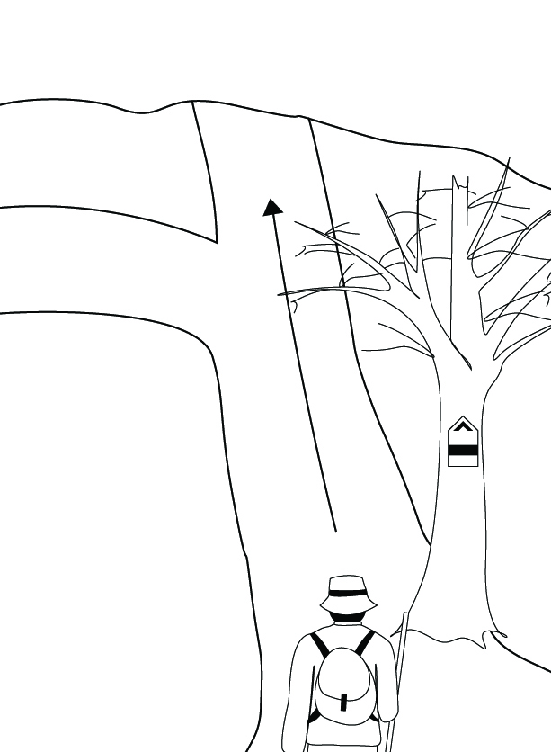
Kiegészítő szöveges jelzés:
- Ha egy hosszabb szakaszon nincs lehetőség jelzések elhelyezésére, a szakaszt áthidalhatjuk rövid kiegészítő szöveggel (pl. “1,2 km egyenesen”, “a 2. út jobbra”). Ehhez hasonlóan újkeletű vagy ideiglenes nyomvonalváltozásról is tájékoztathatunk (“Új nyomvonal!”). (RB) Gondoljunk azonban arra, hogy ez a jelzés is megsérülhet, eltűnhet!
Útjelző tereptárgyak:
- Ha a terep olyan, hogy hosszabb szakaszon semmilyen jelzési lehetőség nincs, akkor kezdeményezhetjük megfelelő irányjelző táblák, póznák vagy kövek kihelyezését. A kihelyezéskor figyelembe kell venni a mezőgazdasági gépek hatósugarát, így lehetőneg nem helyezendők olyan földút mellé, amelyet a szántótól csak egy keskeny sáv választ el. (RB) Gondoljunk arra, hogy ezek megrongálódhatnak, ellophatják őket!
Tippek:
- Szükség esetén ideiglenes jelzési megoldások alkalmazása (pl. nagy kő odavitele, kőhalom, útburkolati festés, útjelző szalag, műanyag jelzés felakasztása, stb…) – de tudni, hogy csak ideiglenes, a végleges megoldásig rendszeres ellenőrzés kell…
- Póznás jelzések – keresztlécet v. nagy kiálló szöget kell a föld alá eső részbe tenni az elforgatás/kihúzás ellen
Jellemző hibák:
- Tisztás előtt nem tudni, merre keressük a következő jelzést (használjunk maxi jelzést a túloldalon, de ködben esetleg nem látható, így mielőtt kiérünk, szükség esetén előjelezni lehet nyíllal, akár átlóssal, kanyarodóval vagy egyenesen felfelé mutatóval).
- Nehezen jelezhető, kritikus helyek elhanyagolása: „Nem tudok mire/jól festeni / fáradt vagyok / menni kell / a túrázó úgyis tudja/körülnéz/látja a térképen, kihagyom”
(e helyekre szánjunk külön időt).
- Egyenes, kétirányú, kanyarodó nyíl, maxi jelzés vagy egyéb speciális megoldások indokolatlan használata (ezeket nagyon ritkán alkalmazzuk, ha nincs más megoldás).

SZEMPONTOK ÖSSZEFOGLALÁSA
1. HELYES ÚTVEZETÉS:
A jelzések a megfelelő nyomvonalon vezetnek-e?
(a térképen/útkataszterben szereplő nyomvonalat mutatják-e a felfestett jelek,
ill. attól csak nagyon indokolt esetben és mértékig térve el, dokumentálva)
2. FOLYTONOSSÁG+ROBUSZTUSSÁG:
Van-e mindenütt jelzés, ahová kellene?
(az út- és terepviszonyoknak megfelelő sűrűség, folyamatos követhetőség, minden elágazás
megjelölése, irányjelző/behívó/megerősítő jelzések, redundancia ahol indokolt)
3. LÁTHATÓSÁG+EGYÉRTELMŰSÉG:
Ami fel van festve, az jól látható-e és egyértelmű-e?
(a megfelelő jelzési módok alkalmazása [egypofás/kétpofás/nyíl/sarok/stb...],
úttal bezárt szög, egy- és kétirányú nyilak használata, nyílhegyek iránya,
nem félrevezető/kétértelmű jelzések, menetirányból való láthatóság:
megfelelő tereptárgy és elhelyezés megválasztása, belógó növényzet eltávolítása)
4. CSOMÓPONTOK ÉS KRITIKUS PONTOK:
Jelzett utak találkozása/vége és a nehezen jelezhető helyek ill. letérési pontok
jelzése egyértelmű és teljeskörű-e?
(csomópontok minden irányból való észrevehetősége, áttekinthetősége, egyértelműsége,
pont az utak végén, a váratlan irányváltások figyelemfelkeltő kijelölése, a tereptárgyak
hiányából vagy nem megfelelő elhelyezkedéséből adódóan nehezen jelezhető helyeken
[pl. tisztások, bozótos részek] a nyomvonal egyértelmű jelzése speciális jelzési módokkal
(egyértelmű előjelzés, iránymegerősítés, maxi jel, stb.) ill. útjelző oszlopokkal
vagy azok javaslatával [helyszín és kívánt hely pontosan dokumentálva]).
5. KÜLALAK+KIVITELEZÉS:
A felfestett jelzések szépek, tartósak, megfelelő méretűek és kivitelűek-e?
(a tereptárgynak megfelelő felület-előkészítés, festési fedettség, megfolyás nélkül,
éles körvonalak, megfelelő színek, szabvány mérettől való eltérés csak indokolt esetben,
nyilak egységes formátuma, fehér felületen szürke keret, régi jelzések leszürkítve,
fonódásoknál minden jel mindig szerepel, megfelelő sorrendben)

+1: ÚTMINŐSÉG: (külön kezelendő, nem csak a jelzésfestőn múlik!)
Az útvonal jól és biztonságosan járható-e?
(belógó ágak és bozót hiánya, kimosottság/alámosottság van-e, oldalazó ösvény vízszintes
felületű és nem csúszós-e oldalra, fahidak/korlátok/létrák jó állapotúak és vannak ahol kell,
úton nincsenek keresztbe dőlt fák és egyéb akadályok, jellemzően nincs sártenger, ill. szemét)

ESZKÖZÖK
A jelzésfestés folyamatának lépésihez szükséges:
- 1.: metszőolló, kézifűrész;
- 2.: drótkefe, vonókés ill. kaparó vagy kisbalta (utóbbiak csak vastag kérgű fákhoz, óvatosan hogy az élő, nedvszállító rész ne sérüljön);
- 3.: alap és nyílalap sablonok, fehér festék (időjárásálló kültéri alapozó ill. univerzális [fára-kőre]), 4-5 cm széles lapos ecsetek;
- 4.: jelzés sablonok, színfestékek (pl. zománc vagy színezőpaszta) - a csatlakozó jelzésekhez is -, fehér és takaró (szürke) festék hibajavításhoz (utóbbi a régi nem szükséges jelzések törléséhez is, valamint világos színű tereptárgyon a jelzés kiemelő keretezéséhez), 1-3 cm lapos ecsetek az alakfestéshez;
- továbbá elsősegély csomag, rongyok, edények, víz, szükség szerint higító és védőkesztyűk. Gyorsan száradó, vízbázisú festékkel könnyebb dolgozni, de választhatunk akár olajfestéket is.

HIVATKOZÁSOK
- (MSZ) MSz 2058712-1988: „Általános turistatájékoztató jelképek – Gyalogos út- és irányjelzések”,
- (RB) Rainer Brämer-féle korszerű útjelzési alapelvek (20 Markierungsregeln), [értelemszerű módosításokkal a magyarországi viszonyokra (~RB)].
- (EWV) General Principles of marking and signing footpaths: http://www.era-ewv-ferp.com/upl_files/general_principes_for_marking_-_aj041005.pdf

